**UNIVERSIDAD TECNOLÓGICA NACIONAL**

**FACULTAD REGIONAL RESISTENCIA**



**TP 4- Lugar geométrico de las raíces**

* **Asignatura:** Teoría de Control– 4to nivel

* **Cátedra:** Ing. Carlos Alejandro Perez– Profesor Titular

Ing Domiga Aquino– Jefe de Trabajos Prácticos

**Autor:**

* Nadal, Alejandro

**Carrera:** Ingeniería en Sistemas de Información

**Año:** 2020

Calcular los ángulos de salida o llegada desde los polos y ceros (complejos)

Estos ángulos pueden calcularse matemáticamente mediante fórmulas trigonométricas. Sin embargo, ya tenía los puntos en Geogebra, así que fue más rápido dibujar los segmentos y medir los ángulos en el software.

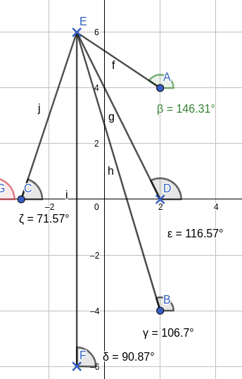

Ángulos desde polo 1 + 6j

Ae=180-(146.31+106.7+71.57)+(116.57+90+71.57)= 133.56

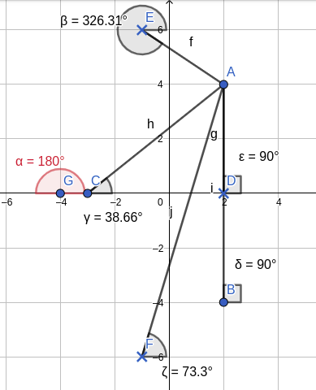

Ángulos desde el polo 2 + 4j

Aa=180-326.31-38.66-73.3-90 + 90 + 38.66= 140.39

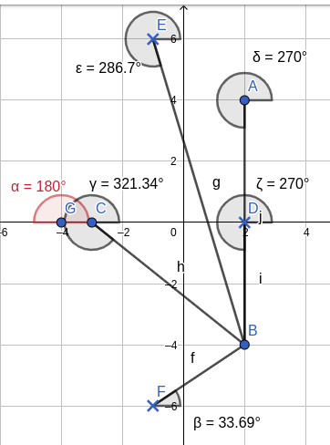

Ángulos desde cero B: 2 -4j

C tiene un polo y un cero en el mismo lugar, se cancelan. Los ángulos de D y A también se cancelan porque ambos son iguales

Ab=180-33.69-286.7 = -140.39+360 = 219.61

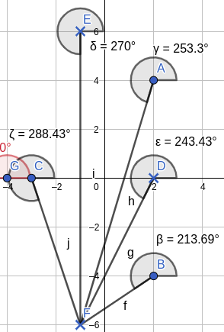

Angulos desde el polo 1 -6j

Los ángulos del polo que se encuentra en C y el cero que se encuentra en C, se cancelan entre sí.

AF= 180-213.69-253.3 + 270 + 243.43 = 226.44

Finalmente, debajo, gráfico todos los ceros y polos y sus respectivos ángulos.

